作 者 推 荐

作者简介：

亚当·明特（Adam Minter）出生于美国明尼苏达州一个废品经销商家庭，2002年开始进行一系列关于中国新兴的废品回收业的开创性调查报告，受到国际传媒界的认可，2004年获得斯蒂芬·巴尔写作奖。从那时起，美国国家公共广播电台、《华尔街日报》以及英国《金融时报》《卫报》等国际媒体经常邀请他采访和撰稿。2008年他受邀到伦敦皇家地理学会做了对全球废品回收贸易的评论性演讲。目前，他受雇于全球最大的财经资讯公司彭博社。

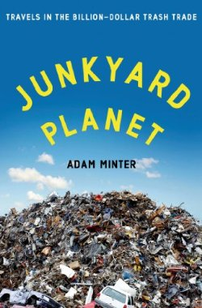
中文书名：《废物星球》
英文书名：JUNKYARD PLANET: TRAVELS IN THE BILLION-DOLLAR TRASH TRADE
作 者：Adam Minter
出 版 社：Bloomsbury Press
代理公司：Wendy Sherman/ANA/Cindy Zhang
页 数：288页
出版时间：2013年11月
代理地区：中国大陆、台湾
审读资料：电子稿
类 型：科普/环保
本书曾授权简体中文版权，目前版权已回归

- 互联网杂志SLATE 2014年年度榜首图书
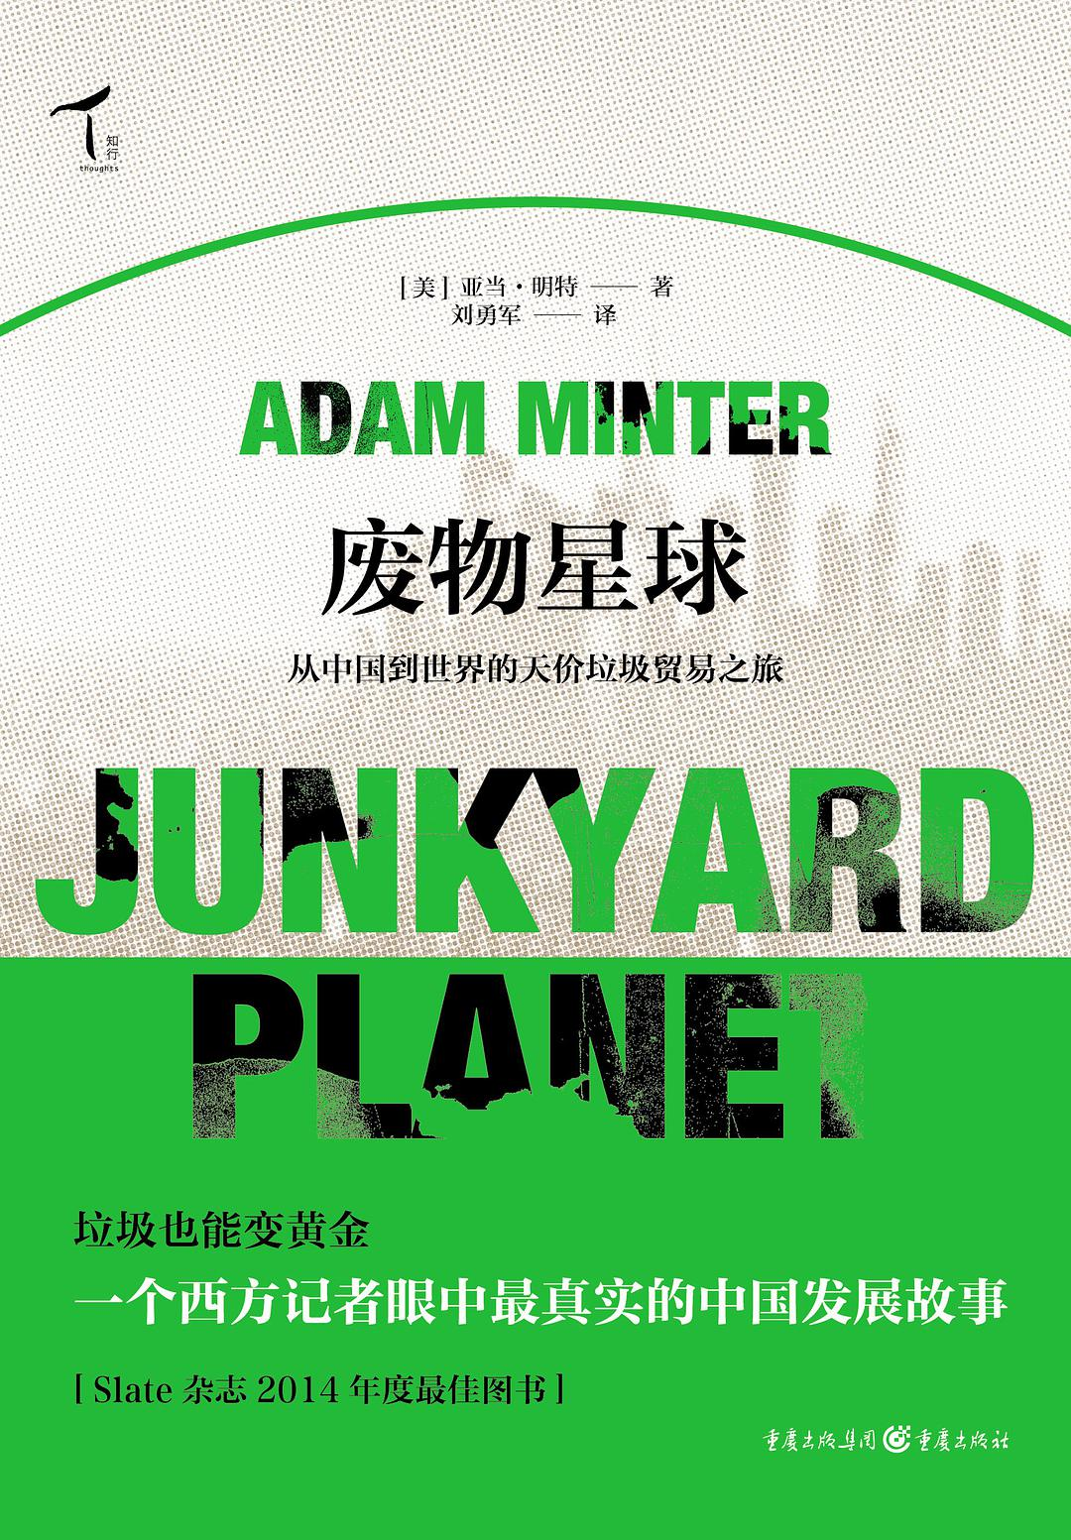
中文版本记录：
中文书名：《废物星球：从中国到世界的天价垃圾之旅》
作 者：[美] 亚当·名特
出版社：重庆出版社
译 者：刘勇军
出版年：2015年6月
页 数：265页
定 价：48.00元
装 帧：平装

内容简介：

《废物星球：从中国到世界的天价垃圾贸易之旅》
讲述真实却意想不到的中国故事，
揭秘一个人人参与却被人人忽略的“影子行业”：
我们在那些熟悉又陌生的故事里，可以看到
垃圾回收如何在中国和世界都隐秘而茁壮成长到惊人的地步，
如何影响着全球的经济、人文和环境，
又如何影响着中国在世界的位置。
还可以看到
我们手中的废品，
如何因为浪费或者回收，对环境和经济产生巨大的影响
我们需要反思

在节制与浪费之间，在环保与发展之间，真正的平衡点在哪里？

本书作者亚当·明特出身废品回收世家，以驻中国记者身份在上海生活了16年，并执着于从中国到世界各地的垃圾旅游，被世界媒体誉为“了解这一广阔而隐秘的产业的最佳指明灯”。


中文书名：《二手：在旧货市场中穿行》
英文书名：SECONDHAND: TRAVELS IN THE NEW GLOBAL GARAGE SALE
作 者：Adam Minter
出 版 社：Bloomsbury Publishing
代理公司：Wendy Sherman/ANA/Cindy Zhang
页 数：304页
出版时间：2019年11月
代理地区：中国大陆、台湾
审读资料：电子稿
类 型：科普/环保

内容简介：

因《废物星球》而广受赞誉的作家亚当·明特在全球范围内对销售二手商品的隐形市场进行了探索，并将这次旅行记录了下来，这本书带领读者走进一个将无用和过时的物品回收利用的未来。当你把一盒不要的东西扔在当地的旧货店时，这些东西的去向如何呢？它们很可能穿过整个国家，甚至半个地球，来到地球的另一端，来到渴望着这些东西的地方和人们的手中。

在《二手》一书中，亚当·明特深入研究了这个在世界各地转售二手物品，价值数十亿美元的庞大产业，他跟踪那些不再被需要的物品，从美国中部地区的壁橱、车库和贮藏空间，直到加拿大、墨西哥、日本、加纳、印度、马来西亚等地的规模巨大的二手商品市场。

《二手》带我们经历的那种清理一生积累的财产的过程，时常令我们感到痛苦心碎，它向我们展现出，即使在这个重视崭新、闪亮的物品的时代，二手物品依然占有一席之地，它为我们带来娱乐，帮助我们创造财富，满足我们的需求，并且改变着我们的生活和工作的方式。

目录：

序-捐赠的门
- 清空巢穴
- 整理
- 洪水
- 好东西
- 断舍离
- 四室之家是我们的仓库
- 缝补之下的磨损
- 像新的一样
- 能卖
- 直到永远
- 富人的“坏了的东西”
- 更多的行李箱
后记

谢谢您的阅读！
请将反馈信息发至：张滢（Cindy Zhang）
安德鲁·纳伯格联合国际有限公司北京代表处
北京市海淀区中关村大街甲59号中国人民大学文化大厦1705室
邮编：100872
电话：010-82504506
传真：010-82504200
Email：Cindy@nurnberg.com.cn
网址：http://www.nurnberg.com.cn
微博：http://weibo.com/nurnberg
豆瓣小站：http://site.douban.com/110577/

